言語 | VB.NET
引数
処理周期 | 随時

処理概要
コード一覧画面に、「新規登録」ボタンをクリック、「名称コード」または「名称」をクリック、データ行をダブルクリックすると、コードマスタメンテナンスを行います。
新規登録時は、名称コード・名称・略称を入力後、保存ボタンのクリックにてコードマスタに登録します。
変更（表示）時は、名称・略称を入力後、保存ボタンのクリックにてコードマスタを登録します。
「削除」ボタンで該当明細を削除する。

1)コードマスタ一覧画面に「名称コード」または「名称」をクリック、データ行をダブルクリックして呼び出された場合、コードマスタからデータを読み初期表示する。
・表示および入力項目は、名称／略称／とし、種類区分と名称コードは表示のみとする。
2)新規登録ボタンで呼び出された場合、入力項目はすべて初期状態とし、種類区分は名称を表示し入力不可とする。
・表示および入力項目は、名称コード／名称／略称／とし、種類区分は表示のみとする。
3)変更(表示)の場合、コードマスタのキー項目(名称コード)は変更不可。
4)保存ボタンを押した場合、メッセージを表示し、OKボタンが押されたらコードマスタのデータを追加または更新する。
5)保存ボタンでテーブル更新後、コードマスタ一覧に戻る。
6)削除ボタンを押した場合、確認後、コードマスタからデータを削除する。

項目名 | IO | 桁数 | 初期値 | 処理
種類区分  【表示のみ】 | O | 40 |  | 前画面で選択されている種類区分名を表示します。
名称コード  【必須】 | I/O | 2 |  | ＜新規登録時＞  名称コードを入力できるようにする。  ＜変更（表示）時＞  前画面で選択されている明細の名称コードを表示する。（変更不可）
名称  【必須】 | I/O | 50 |  | ＜新規登録時＞  名称を入力できるようにする。  ＜変更（表示）時＞  前画面で選択されている明細の名称を表示する。（変更可）  ＜共通＞  全角25桁まで入力可能とする。  半角は入力不可。
略称  【必須】 | I/O | 10 |  | ＜新規登録時＞  略称を入力できるようにする。  ＜変更（表示）時＞  前画面で選択されている明細の略称を表示する。（変更可）  ＜共通＞  全角5桁まで入力可能とする。  半角は入力不可。
- 初期処理
・初期画面を表示する。
・新規登録の場合、前画面の種類区分コード、種類区分の名称を取得し、表示。名称コード・名称・略称を空白とし、入力可能とする。
・変更（表示）の場合、前画面で選択されたレコードの内容を名称コード・名称・略称を表示する。
名称・略称を入力可能とし、名称コードは入力不可とする。
・「保存」「閉じる」ボタンをクリック可能とする。

- 登録（新規登録モード時、「保存」ボタンクリック）
・名称の必須チェック後、コードマスタに新規登録する。名称がNULLの場合は、エラーメッセージ、メッセージマスタ：W008、引数「名称」を表示し、処理を中断する。
・コードマスタを、下記条件により検索する。
種類区分 ＝ 画面．種類区分のコード AND 名称コード ＝ 画面．名称コード
上記条件に合致するレコードが存在した場合、エラーとする。メッセージマスタ：W010、引数「名称コード」のエラーメッセージを表示し、処理を中断する。
・上記チェック後、確認メッセージ、メッセージマスタQ004、引数「コードマスタ」を表示する。
「いいえ」が選択されたら確認メッセージを閉じ、処理を中断する。
・「はい」が選択された場合、コードマスタに画面内容を登録する。登録後、メッセージ：I000を表示し、画面を閉じる。一覧画面に戻り、表示されている一覧を更新する。

- コードマスタ登録時、DB登録内容
コードマスタに新規レコードを登録する。
№ | 項目名 | データ名 | 値
1 | SYURUI_KBN | 種類区分 | 画面．種類区分のコード
2 | MEISYO_CD | 名称コード | 画面．名称コード
3 | MEISYO | 名称 | 画面．名称
4 | RYAKUSYO | 略称 | 画面．略称
5 | REG_DATE | データ登録日 | システム日付
6 | REG_ID | データ登録ID | データ登録ID
7 | UP_DATE | データ更新日 | データ更新日
8 | UP_ID | データ更新ID | データ更新ID
9 | COM_NAME | コンピュータ名 | コンピュータ名

- 変更（変更（表示）モード時、「保存」ボタンクリック）
・名称の必須チェック後、コードマスタに新規登録する。名称がNULLの場合は、エラーメッセージ、メッセージマスタ：W502、引数「名称」を表示し、処理を中断する。
・コードマスタを、下記条件により検索する。
種類区分 ＝ 画面．種類区分のコード AND 名称コード ＝ 画面．名称コード
上記条件に合致するレコードが存在しなかった場合、エラーとする。「該当のデータは削除されているため、更新できません」のエラーメッセージを表示し、処理を中断する。
・上記チェック後、確認メッセージ、メッセージマスタQ004、引数「コードマスタ」を表示する。
「いいえ」が選択されたら確認メッセージを閉じ、処理を中断する。
・「はい」が選択された場合、コードマスタの該当レコードを画面内容で更新する。更新後、メッセージ：I000を表示し、画面を閉じる。一覧画面に戻り、表示されている一覧を更新する。

- コードマスタ更新時、DB登録内容
コードマスタに該当レコードを更新する。
№ | 項目名 | データ名 | 値
1 | SYURUI_KBN | 種類区分 | 画面．種類区分のコード（キー項目）
2 | MEISYO_CD | 名称コード | 画面．名称コード （キー項目）
3 | MEISYO | 名称 | 画面．名称
4 | RYAKUSYO | 略称 | 画面．略称
5 | REG_DATE | データ登録日 | 変更なし
6 | REG_ID | データ登録ID | 変更なし
7 | UP_DATE | データ更新日 | システム日付
8 | UP_ID | データ更新ID | データ更新ID
9 | COM_NAME | コンピュータ名 | コンピュータ名

- 削除
削除ボタンを押すと、確認メッセージ、メッセージマスタ：Q006を表示する。
検索条件 種類区分＝画面．種類区分コード AND 名称コード＝画面．選択した名称コード
「はい」が選択された場合には、該当明細の削除を行い、一覧画面を更新する。

- 閉じる
・画面項目に変更があり、まだ保存していない場合、確認メッセージ「データが変更されています。よろしいですか?」を表示し、「はい」が選択された場合には前画面に戻る。「いいえ」が選択されたら確認メッセージを閉じる。変更がなければ前画面に戻る。

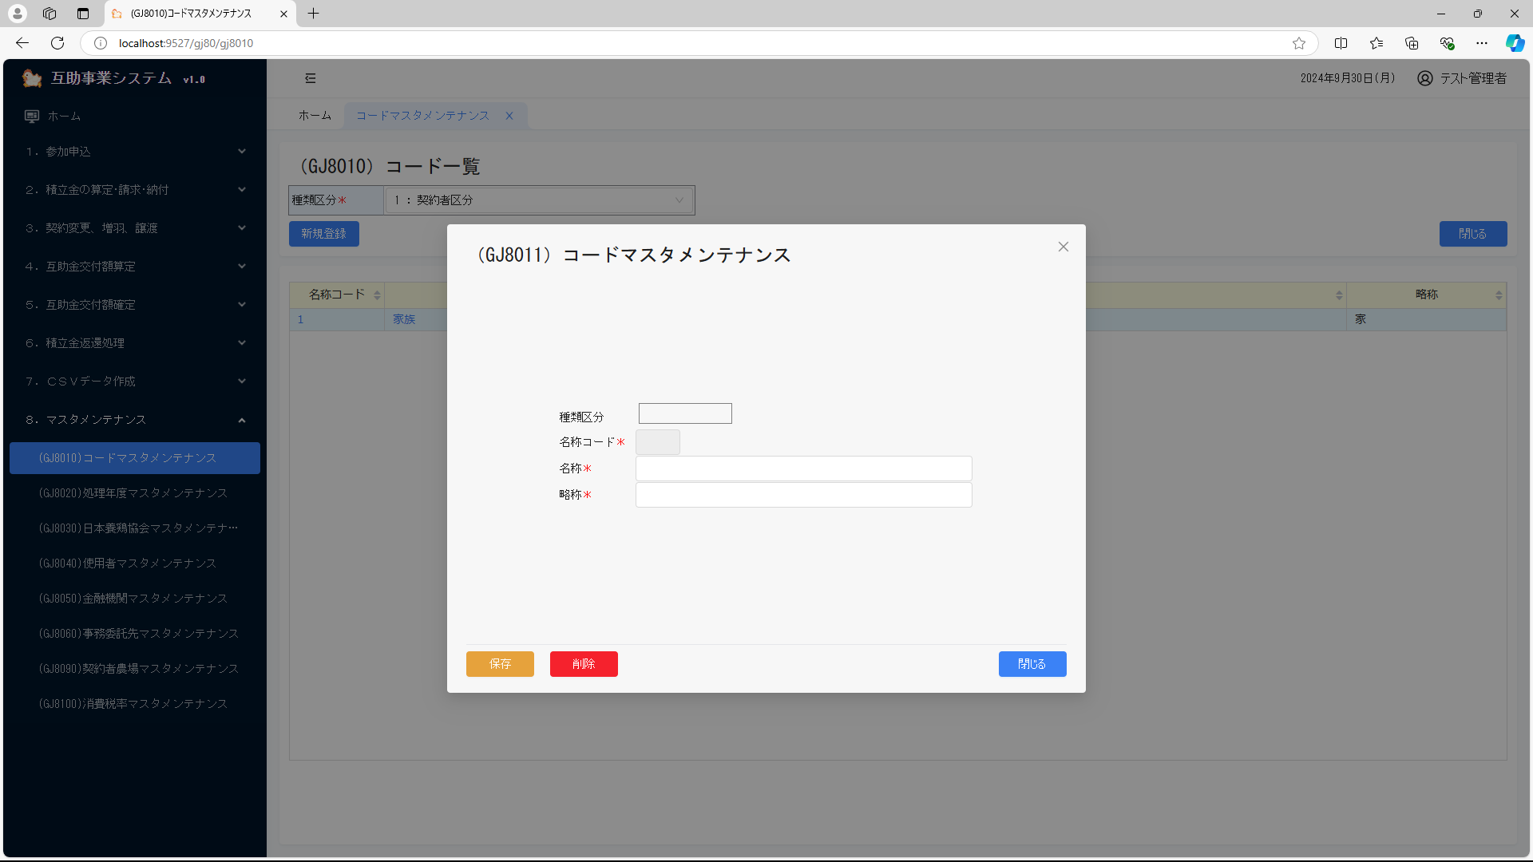
インターフェース仕様
1.初期化処理_詳細画面InitDetail
区分 | グループ | 項目名 | 変数名 | 型 | 備考
リクエスト | 共通 | 共通仕様書「リクエスト共通項目」を参照
リクエスト | 画面内容 | 種類区分コード | SYURUI_KBN | Integer?
リクエスト | 画面内容 | 名称コード | MEISYO_CD | Integer? | 変更の場合のみ
レスポンス | 共通 | 共通仕様書「レスポンス共通項目」を参照
レスポンス | 詳細情報 | コード情報 | CODE | DetailVM※ | 変更の場合のみ  ※共通モデル定義を参照
2.保存処理_詳細画面Save
区分 | グループ | 項目名 | 変数名 | 型 | 備考
リクエスト | 共通 | 共通仕様書「リクエスト共通項目」を参照
リクエスト | 画面内容 | コード情報 | CODE | DetailVM※
レスポンス | 共通 | 共通仕様書「レスポンス共通項目」を参照
3.削除処理_詳細画面Delete
区分 | グループ | 項目名 | 変数名 | 型 | 備考
リクエスト | 共通 | 共通仕様書「リクエスト共通項目」を参照
リクエスト | 画面内容 | 種類区分コード | SYURUI_KBN | Integer?
リクエスト | 画面内容 | 名称コード | MEISYO_CD | Integer?
リクエスト | 画面内容 | データ更新日 | UP_DATE | DateTime?
レスポンス | 共通 | 共通仕様書「レスポンス共通項目」を参照
共通モデル定義
モデル名 | プロパティ名 | 変数名 | 型 | 備考
コード情報(DetailVM) | 種類区分コード | SYURUI_KBN | Integer?
コード情報(DetailVM) | 名称コード | MEISYO_CD | Integer?
コード情報(DetailVM) | 名称 | MEISYO | String
コード情報(DetailVM) | 略称 | RYAKUSYO | String
コード情報(DetailVM) | データ更新日 | UP_DATE | DateTime?

